ФОРМЫ И МЕТОДЫ ПРЕПОДАВАНИЯ
В ИНТЕГРИРОВАННОМ ОБРАЗОВАТЕЛЬНОМ ПРСТРАНСТВЕ

Мы рождаемся с природной способностью учиться и эту способность необходимо развивать и детям, и взрослым. Современное российское образование предлагает менять формы и методы обучения школьников, внедряя инновационные программы и образовательные технологии.
Чтобы процесс обучения был плодотворным, преподаватели выбирают те формы и методы, которые приведут к наилучшему результату освоения учеником учебной программы. Задача педагога состоит не только в том, чтобы научить ребёнка чему-то, но и развить в нём активность, увлечённость, трудолюбие, самостоятельность и ответственность. Восприятие школьника зависит от подачи интересного материала, разнообразных методов и от характера отношений, которые складываются между преподавателем и его подопечным. Поэтому на уроке необходимо создать атмосферу доверия посредством позитивного настроения, уважения и любви к своим ученикам.
Один из главных вопросов в педагогике – как заинтересовать ученика? В образовательном пространстве большое значение имеет интегративный метод обучения – союз педагогических и специальных методов обучения и воспитания. «Интеграция образовательных областей (общей и музыкально-эстетической) интенсифицирует поток познания, количественно и качественно преобразует мышление учащихся и дает возможность гармоничного интеллектуального и художественного развития детей»[1, 93]. Такой метод требует от преподавателей высокой профессиональной квалификации, использования оригинальных методик и новых технологий. Мы, преподаватели, создаем образовательную среду, определённые условия и сопровождаем программу, по которой будет развиваться ребёнок. Мы будем помогать ему в индивидуальном развитии. Здесь важен и материал, и методы, и способы работы. Необходимо выстроить план – «индивидуальную образовательную траекторию» [1, 76], по которой будет развиваться и двигаться школьник, а для этого нужны условия, чтобы он смог применить полученные знания и умения. Во время обучения преподаватель поддерживает познавательный интерес ученика и анализирует его развитие, контролирует физическое и эмоциональное состояние учащегося. Вместе с ребёнком мы обсуждаем темы, которые будем разрабатывать, создаём проекты, принимаем участие в различных концертах и конкурсах, посещаем выставки и концерты, читаем лекции для детей и взрослых.
Преподаватели специальных музыкальных дисциплин занимаются с учениками индивидуально. Во время учебного процесса выбирается кратчайший путь, который приведёт к достижению поставленной цели и решению задач. Этот путь должен быть интересным, увлекательным и направленным на творческую активность ребёнка. Музыкальное искусство - универсальное средство эстетического и нравственного воспитания школьников, потому что оно формирует внутренний мир человека[1].
В Википедии сказано, что интегра́ция (от лат. integratio — «вставка») - это процесс вставки частей во что-то. При организации интегрированного обучения появляется возможность показать мир во всём его разнообразии с привлечением музыки, поэзии, живописи и других видов искусств. Всё это будет способствовать эмоциональному развитию ребёнка, и формировать его творческое мышление.
Как же ученику доступно объяснить, что такое музыка барокко, романтизм, импрессионизм или современная музыка? Каким звуком нужно сыграть то или иное произведение? Я уже упоминала, что для развития познавательной деятельности учащегося необходимо создать условия для его развития и в этом огромную роль играет интеграция учебного процесса. В образовательном учреждении, где существует интегрированная среда, повышается качество образования[1, 100].
Интегрированный урок отличается от традиционного использованием межпредметных связей, которые повышают интерес к занятиям у школьников, повышают их уровень обучения, развивают мыслительную деятельность. Задача интегрирования - не просто выявить области нескольких видов искусств, а через их связь дать ученику представление о единстве окружающего мира. «Все виды искусства – изобразительное, архитектура, театр, кинематография и художественная литература, так или иначе, связаны с музыкой. Все эти виды искусства объединяются общим признаком – наличием художественного образа»[4, 14]. Ведь творческая деятельность происходит не индивидуально, а в тесной связи с окружающими людьми и артефактами. При организации интегрированного обучения появляется возможность показать мир во всём его разнообразии с привлечением музыки, живописи и литературы. Всё это способствует раскрытию индивидуальных способностей ребёнка, развивает и формирует его творческое мышление.
Структура интегрированного урока - это чёткость и компактность учебного материала, взаимосвязь с музыкально-художественным содержанием интегрируемых предметов. Преподаватель, который готовится провести интегрированный урок по выбранной теме, должен глубоко и творчески подойти к подаче материала. Речь педагога должна быть доступной, но, в то же время, профессиональной. Урок необходимо построить так, чтобы учащийся понимал и принимал поставленные перед ним задачи и активно их реализовывал.
Интегрированный урок позволяет решить несколько задач, которые не просто вместить в традиционный урок. Вот некоторые из них: повышение мотивации для достижения цели за время нестандартной формы урока; организация развития мышления - сравнение, анализ, подведение итогов. Преобладание интегрированного урока над традиционным монопредметным очевидно. Интеграция способствует снятию напряжения, перегрузки, утомлённости учащихся за счёт переключения их внимания на разнообразные виды деятельности во время урока. Умение педагога при изучении музыкального материала параллельно знакомить детей с литературой, живописью, скульптурой, балетом побуждает учащихся к тому, чтобы они могли объединить полученные знания в единое целое и выйти за рамки музыкального материала. Необходимо грамотно разбить урок на несколько частей, где первая часть - введение ученика в тему урока, вторая - развить эту тему, заключительная - подвести итоги и убедиться в том, что учащийся хорошо усвоил материал, который предложил ему преподаватель.
Стимулировать ученика на творчество – одна из главных задач педагога. Необходимо раскрыть творческий потенциал ребёнка и придать ему уверенность в своих силах. Самое важное - найти ноту звучания, выразительности, убедительности в создании художественного образа с помощью других видов искусств, таких как картины художников, скульптура, балет, опера или фотография, так как всё это расширяет образовательное пространство учащихся. Преподаватель, не выпуская из рук инструмента, показывает, как должно прозвучать то или иное произведение – как строится фраза, каким звуком надо сыграть, каким штрихом и в какой части смычка, каким должно быть вибрато. Концертмейстеры активно участвуют в создании музыкальных образов и настроений, поддерживают учеников. Также необходимо воспитать в ученике волевые качества: выдержку, настойчивость, упорство в преодолении трудностей, умение самостоятельно решать музыкально-исполнительские задачи. Сочетание музыки, поэзии, изобразительного искусства даёт возможность сделать уроки увлекательными и интересными. Ведь творческие люди постоянно находятся в поисках чего-то нового и вносят «живую струю» в свои уроки. Грамотный преподаватель так построит урок, что вызовет у ученика большой интерес к теме и убедит ребенка в том, что это он сам пришёл к такому выводу в создании художественного образа. В классе царит творческая атмосфера!
Нетрадиционные формы урока формируют у учащихся новые знания – знакомят с творчеством художников, поэтов, композиторов, развивают образное мышление, эстетический вкус, умение сравнивать и анализировать. В моей педагогической практике - это урок-экскурсия в места, которые связаны с жизнью и творчеством композиторов и ведущих исполнителей, музыкальная или литературная гостиная, просмотр видео интересных выступлений не только известных музыкантов, но и юных исполнителей в You tube. Используя такую форму работы, удаётся провести аналогии в тематике музыкальных произведений и произведений живописи, а также показать, как представлена одна и та же тема в литературе, живописи, балете и музыке.
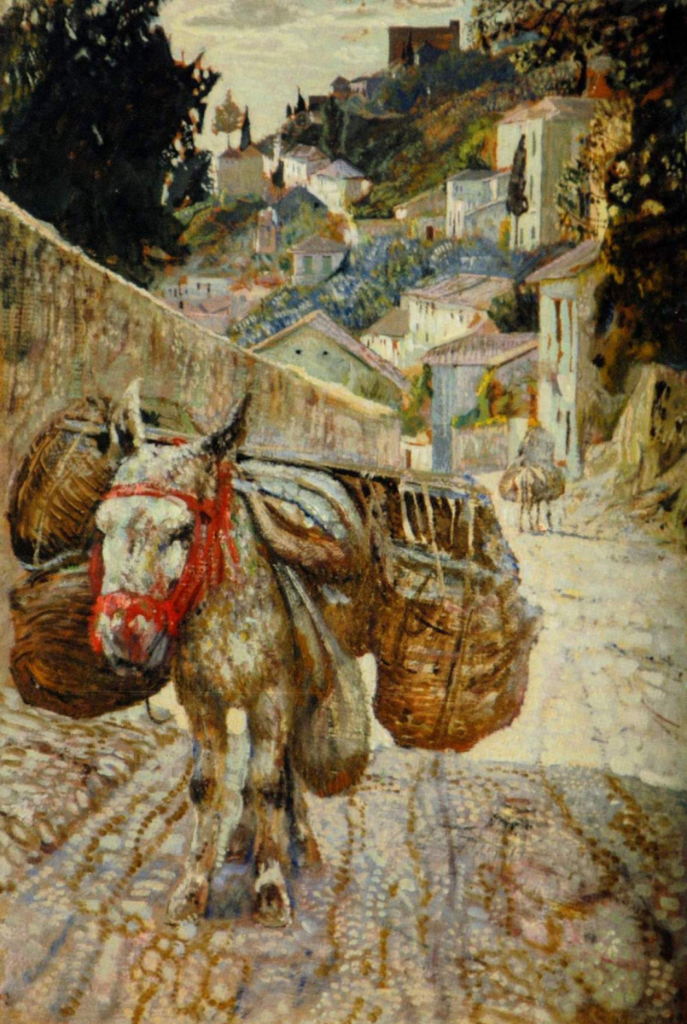
Например, для создания образа упрямого ослика, которого нагрузили тяжёлой поклажей (в пьесах Ж. Металлиди «Упрямый ослик», Ж. Ибера «Маленький белый ослик»), есть много музыкальных и технических приёмов, которые создают имитацию криков ослика, топот его ножек по грунтовой дорожке. Можно показать картину Исаака Бродского «Ослик» или прочитать стихотворение В. Соколова:
«Маленький ослик собрался в поход,
Он недовольно смотрит вперед…
Много поклажи навьючил абрек,
Ну, и жестокий же он человек!
Я заупрямлюсь, в аул не пойду!!!!
Кур, что везу я – «имею в виду»!
Громко «И-ааа» я ему прокричу!
Значит, идти никуда не хочу!
Где столько груза хозяин нашел?!
Видимо, тоже он вредный осёл!»
В старших классах ученики исполняют уже довольно сложные эмоционально-художественные произведения. Например, в исполнении пьесы Камиля Сен-Санса «Лебедь» из цикла «Карнавал животных» для создания образа величавой, грациозной и красивой птицы, которая плывет по глади озера, целесообразно посмотреть одноимённый балетный номер в исполнении великой балерины Майи Плисецкой.
Также необходимо рассказать юным исполнителям об эмпатии (сопереживание) тому человеку, который это произведение создал. Музыкальная эмпатия – это способность к прочувствованному восприятию музыки, сопереживанию ее образно-эмоционального содержания, осознанию интонационного смысла произведения.
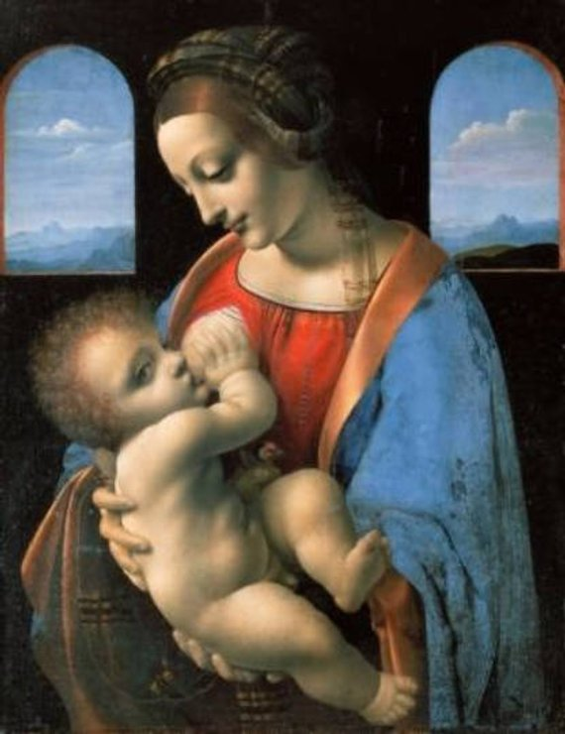
Для создания характера и музыкально-художественного образа в произведениях Д. Каччини, Ф. Шуберта или А. Пьяццоллы «Аве Мария» необходимо показать лики Мадонн Рафаэля Санти (у Рафаэля 42 картины), Леонардо да Винчи (рассказать о его трагической судьбе), Михаила Врубеля и некоторых современных авторов. Рассказать юным исполнителям, что «Аве Мария» («Радуйся, Мария!») - католическая молитва, обращенная к Деве Марии, матери Иисуса Христа. Её называют ангельским приветствием - «angelico salutatio».
Можно прочитать стихотворение Фриды Полак «Аве Мрия!»:
Есть у музыки свойства такие,
Уносящие чувства в зенит.
Тихо! Слышите? – «Аве Мария!»
Высотой благозвучной пленит.
То чарующим многоголосьем
Разливается строгий напев,
То с собой в поднебесье уносит,
Потаённые струны задев.
Звуки трепетно, проникновенно,
Как вуалью окутали зал.
И становятся вдруг откровенны
Чьи-то грёзы в бездонных глазах.
Мир заполнили звуки живые –
Словно горный источник журчит.
Заклинанием «Аве Мария!»
Величаво и нежно звучит…
И мы убедимся в том, как влияет на творческое самовыражение исполнителя впечатление от просмотра картин, знакомства с поэзией и музыкой.
Известно, что более 40 композиторов написали музыку на этот текст. Среди них – Джузеппе Верди, Шарль Гуно, Антонин Дворжак, Ференц Лист, Камиль Сен-Санс, Франц Шуберт, Эннио Морриконе, Евгений Станкович, Астор Пьяццолла и др. Но, ни одно из этих произведений не является молитвой. Это просто гениальная музыка, которая написана на известные слова. На концертных площадках «Аве Мария» звучит в исполнении вокалистов, хоров, оркестров, а также в переложениях для различных инструментов – скрипки, виолончели, флейты, гобоя и даже трубы.
Если говорить о печали в музыке, то она многолика. Есть горе-печаль, печаль-воспоминание, светлая печаль. Способы её выражения на инструменте различны. Это построение фраз, нюансы, выразительность тона, вибрато, тембр инструмента, внутренняя экспрессия. Важно научить виолончелистов играть «белым» звуком, без вибрато, который напоминает звук флейты на piano. Такой способ игры применяется исполнителями в наиболее драматических моментах произведения. Например, в Арии И. Маттезона после проведения темы на forte, она как эхо звучит на pianissimo или в последнем проведении темы «Аве Марии» Джулио Каччини.
Проектная деятельность - это тоже интегрированная среда, где педагогические работники активно взаимодействуют с учащимися, организуют практические и творческие занятия, в результате которых у детей формируются картина мира и культура жизни.
В искусстве человек духовно-практически осваивает мир посредством художественных образов. В итоге складывается системный многоуровневый процесс познания в определённых пространствах - художественном, поэтическом, музыкальном. Ребёнок начинает осмысливать и соотносить одно явление с другим, находит связи между ними и потом это проявляется в их собственном творчестве[5].
Татьяна Владимировна Черниговская (психолингвист, профессор Санкт-Петербургского государственного университета, член Совета по науке и образованию при Президенте РФ, доктор биологических и филологических наук) в лекции «Музыка и мозг» приводит слова Ю.М. Лотмана (литературовед, культуролог): «Необходимость искусства очевидна. Оно дает возможность человеку «пройти» не пройденной дорогой, пережить не пережитое в реальном мире, даёт опыт того, что не случилось. То есть искусство - это вторая жизнь»[5]. Важно развивать личность средствами искусства - принцип наглядности и осознанности. Черниговская доказывает то, что с раннего детства необходимо детям заниматься музыкой, т.к. идёт тонкая, изысканная настройка нейронной сети. Идёт другое восприятие мира. Во время музицирования включаются гены, которые обычно молчат, и они оказывают очень важные действия - ускоряют и интенсифицируют развитие и пластичность мозга.
Мой многолетний опыт показывает, что интегрированный урок развивает у детей мышление, логику, умение сравнивать, делать выводы, активизирует развитие речи и вызывает различные эмоции, а они побуждают ребёнка к деятельности, способствуют преображению личности школьника и конструируют его жизненный мир.
В моей педагогической практике это происходит через уроки-экскурсии в места, которые связаны с жизнью и творчеством композиторов и ведущих исполнителей, музыкальные или литературные гостиные, просмотр видео интересных выступлений не только известных музыкантов, но и юных исполнителей в You tube. Используя такую форму работы, удаётся провести аналогии в тематике музыкальных произведений и произведений живописи, показать, как представлена одна и та же тема в литературе, живописи, балете и музыке. Такие нетрадиционные формы урока формируют у учащихся новые знания – знакомят с творчеством художников, поэтов, композиторов, расширяют кругозор, развивают образное мышление, эстетический вкус, умение сравнивать и анализировать. Ведь творческие люди постоянно находятся в поисках чего-то нового и привносят живую струю в свои начинания.
Таким образом, интеграция помогает нашим детям видеть богатство и разнообразие мира, это помогает им развиваться и совершенствоваться. При интеграции появляется возможность выйти за рамки одного учебного предмета и наглядно показать детям, как всё в мире взаимосвязано.

Список использованных источников
1. «Духовно-нравственное воспитание одаренных школьников как основы формирования культуры жизни (ноосферная парадигма образования)». Книга 7. Коллективная монография / под ред. Е.М. Лысенко. Саратов: Саратовский источник, 2016. 208 с.
2. Криволапова Е.В. «Интегрированный урок – как одна из форм нестандартного урока». Материалы II международной конференции «Инновационные педагогические технологии». Казань, 2015. 238 с. C. 113-115.
3. «Образование сегодня: векторы развития». Материалы IV Международной заочной научно-практической конференции, 31 марта 2015 год. С. 2, 9, 35, 75-76.
4. Цагарелли Ю.А. «Психология музыкально-исполнительской деятельности». Издательство «Композитор Санкт-Петербург, 2008. 368 с.
5. Черниговская Т.В. Лекция «Музыка и мозг». You tube

